ПРОГРАММА
седьмого межрегионального форума
школьных пресс-служб

«МедиаРобоВятка» -
молодёжное открытое медиапространство

Институт развития образования Кировской области
20-22 июня 2019 года

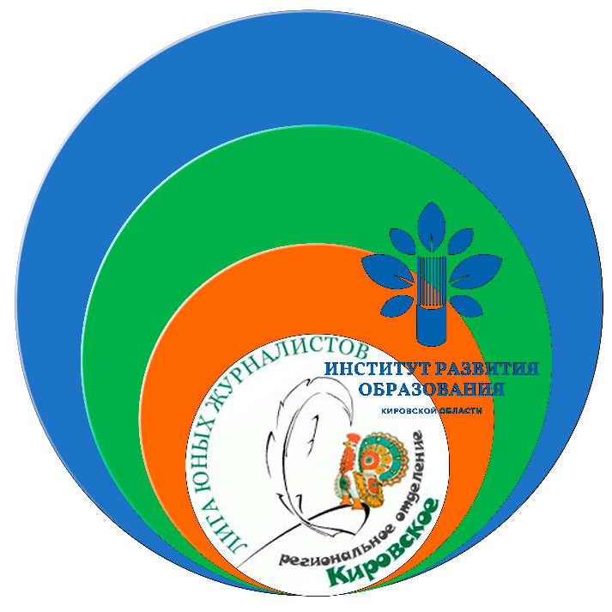

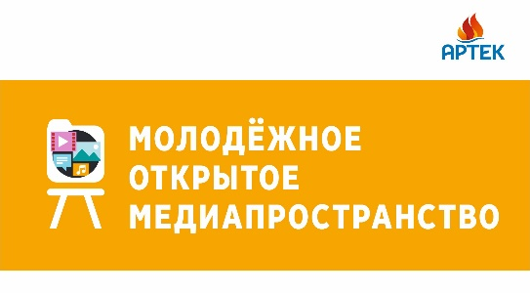

г. Киров

Организаторы Форума: Институт развития образования Кировской области при поддержке министерства образования Кировской области, Кировского регионального отделения ООДО «Лига юных журналистов», Кировского регионального отделения ООГДЮО «Российское движение школьников».
Партнеры Форума: Лига юных журналистов РФ, РОО «Творческое объединение ЮНПРЕСС», ФЦТТУ МГТУ «СТАНКИН», Лаборатория интеллектуальных технологий ЛИНТЕХ Инновационного Центра Сколково, ФГБОУ ВО «Вятский государственный университет», Кировская государственная универсальная областная научная библиотека им. А.И. Герцена, муниципальное учреждение «Библиотека для детей и юношества им. Альберта Лиханова», КОГОАУ «Лицей естественных наук», МБОУ СОШ № 27 города Кирова.
Цель Форума: формирование медиакультуры детей и молодежи, развитие регионального медиаобразования и медиабезопасного молодежного информационного пространства, знакомство с новыми направлениями в развитии технологий оформления и подачи информации школьными и молодежными пресс-службами.
Участники Форума: детско-взрослые команды образовательных организаций, активные школьники и молодежь, которой интересны вопросы инновационного развития медиапространства, изучения и ответственного применения новых информационных технологий для реализации своих идей в медиасфере.
Ключевые темы Форума: «Мы хотим жить в мире»; «Бумеранг добра»; «Безопасное медиадетство»; «Мы формируем информационное пространство»; «Молодёжное открытое медиапространство Вятки»; «Мультимедийная журналистика в Кировской области»; «Медиакоммуникации в продвижении проектов»; «Город будущего «МедиаРобоВятка»; «Край мой Вятский – моя Гринландия»; «Профессии будущего»; «Партнеры по реализации регионального медиаобразования».
По данным темам участники Форума готовят репортажи, интервью, заметки, эссе, рисунки, создают телесюжеты, газеты, инфографику, сторителлинг, подкасты, фильмы, фоторепортажи, фотоколлажи, мультимедийные лонгриды, виртуальные доски, интерактивные плакаты, облака тэгов, ленты времени, интеллект-карты и другую визуализацию с применением дополненной и виртуальной реальности, продвигают темы в социальных сетях. Обязательным является SMM продвижение актуальных новостей о Форуме в региональных и Всероссийских СМИ.
Конкурсными работами Форума будут: мультимедийные лонгриды, виртуальные доски, боевые листки, телесюжеты, тематические публикации, SMM продвижение работ и новостей Форума.
На Форуме приветствуется активность, инициативность, добровольчество, стартапы, обмен опытом, проведение мастер-классов и интеллектуальных игр по журналистике. Командам-участникам будут предоставлены компьютеры с программным обеспечением для работы с информацией, интернет.

1 день 20 июня
Кировская государственная универсальная областная научная библиотека им. А.И. Герцена (ул. Герцена, 50).
9.00 - 9.30 - регистрация участников
9.30 - 11.00 – открытие Форума и семинара «Молодёжное открытое медиапространство».
Приветствие участников:
Соколова Наталья Вячеславовна, ректор КОГОАУ ДПО «ИРО Кировской области», кандидат педагогических наук;
Нестеров Юрий Павлович, региональный координатор ООГДЮО «Российское движение школьников», специалист по работе с молодежью ФГБУ «Росдетцентр»;
Кудрявцев Павел Владимирович, Президент Лиги юных журналистов РФ (он-лайн);
Борчина Марина Анатольевна, заведующий отделом краеведческой литературы Кировской государственной универсальной областной научной библиотеки им. А.И. Герцена;
Школьная и молодёжная пресса Вятки – от века XIX до века XXI, Марков Андрей Алексеевич, главный библиограф отдела краеведческой литературы.
Презентация проекта «Молодёжное открытое медиапространство», Кузьмина Маргарита Витальевна, доцент КОГОАУ ДПО «ИРО Кировской области», кандидат педагогических наук; председатель Лиги юных журналистов Кировской области.
Представления и творческие презентации участников Форума и делегаций.
11.00 - 12.00 – экскурсия-квест
12.10 - 13.30 – мастер-классы на теле- и радиоканалах, в медиацентрах
Ren-TV, Попов Владимир Геннадьевич, автор, режиссер и телеведущий; медиацентр «ВятГУ», Сысолятин Кирилл Эдуардович, Ермоленко Станислав Сергеевич, медиакомпания «Хорошие люди», Радио Мария FM.

МБОУ СОШ № 27 (ул. Космонавта Владислава Волкова, д. 6)
14.00 – 14.30 – обед (столовая МБОУ СОШ № 27)
14.30 – 15.50 – «Классная встреча» с Лисик Татьяной Владимировной, старшим преподавателем кафедры журналистики и интегрированных коммуникаций
ФГБОУ ВО «ВятГУ», редактором новостей телеканала «РЕН ТВ-Киров».
16.00 – 18.00 – творческая работа «Создание виртуальной доски» по заданным темам и форматам с применением материалов экскурсии-квеста
18.00 – 20.00 – прогулка «Вечерний Киров», подготовка журналистского квеста, ужин

Общежитие ИРО Кировской области (ул. Воровского, д. 74А)
20.00 – 22.00 – просмотр фильма «Частное пионерское 1», рефлексия «Мое частное пионерское».

2 день 21 июня
Кировский лицей естественных наук (КЛЕН) (ул. Возрождение, д. 6А)
9.30 – 9.40 - приветствие участников:
Русакова Ольга Владимировна, заместитель директора по воспитательной работе КОГОАУ «Лицей естественных наук»
9.40 – 10.00 - журналистская разминка
10.00 – 10.30 – мастер-класс «Как создать мультимедийный лонгрид»
10.30 – 11.00 – мастер-класс «Как победить на Чемпионате «ЮниорПрофи»
11.00 – 11.30 – мастер-класс «Инстаграм и WhatsApp в работе медиацентра»
11.30 – 12.00 – мастер-класс «Что вы не знаете о применении Вконтакте» для SMM
12.00 – 12.30 – обед (столовая КЛЕН)
12.30 – 16.30 – творческая работа «Разработка мультимедийного лонгрида «Журналистский квест» по заданным темам
16.30 – 17.00 – рефлексия «Инфографика дня, «облако дня»
17.00 – 20.00 – прогулка «Вечерний Киров», подготовка боевых листков, ужин

Общежитие ИРО Кировской области (ул. Воровского, д. 74А)
20.00 – 22.00 – просмотр фильма «Частное пионерское 2», рефлексия «Мое частное пионерское».

3 день 22 июня
Дворец творчества детей и молодежи (ул. Сурикова, д. 21)
«Мы помним, мы гордимся»
9.30 – 11.00 – возложение цветов, экскурсия
11.00 – 12.30 – обед (столовая «Сели-поели»)

Кировский лицей естественных наук (ул. Возрождение, д. 6А)
12.30 – 14.00 – творческая работа «Боевой листок»
14.00 – 16.00 – «Мы вместе», конкурсы, игры по журналистике, Гельмель Светлана Евгеньевна, Подкопаевская Варвара Игоревна, Габидуллина Алина Маратовна.
16.00 – 17.00 – закрытие Форума, награждение победителей конкурсов: «Лучшая виртуальная доска», «Лучший мультимедийный лонгрид», «Лучший боевой листок», «Лучшая публикация «Мое частное пионерское», «Лучший телесюжет о Форуме», «Лучшая публикация о Форуме», «Лучшее продвижение проекта», «Лучшее фото».
17.00 – 20.00 – проулка «Вечерний Киров», провожаем гостей и друзей.
Контакты: kit@kirovipk.ru, 89128217132, www.kirovipk.ru,
Подробная информация в группах и на сайте:
https://clck.ru/9WN2e, https://vk.com/event173549229

Организаторы и партнеры Форума
